Navodilo:
Pošiljam ti dve sliki. Tvoja naloga je, da na njih poiščeš Wallyja. Wally je svetovni popotnik. S seboj je na pot vzel pohodno palico, nahrbtnik, čajnik, lonček, spalno vrečo, daljnogled, foto aparat, lopato…
Kamor potuje, nikoli ne potuje sam. Z njim so vedno: kuža Woof (včasih se vidi le njegov rep), punca Wenda, belobradi čarovnik in ropar. Tudi oni so na sliki in čakajo, da jih poiščeš.
Želim ti uspešno iskanje….

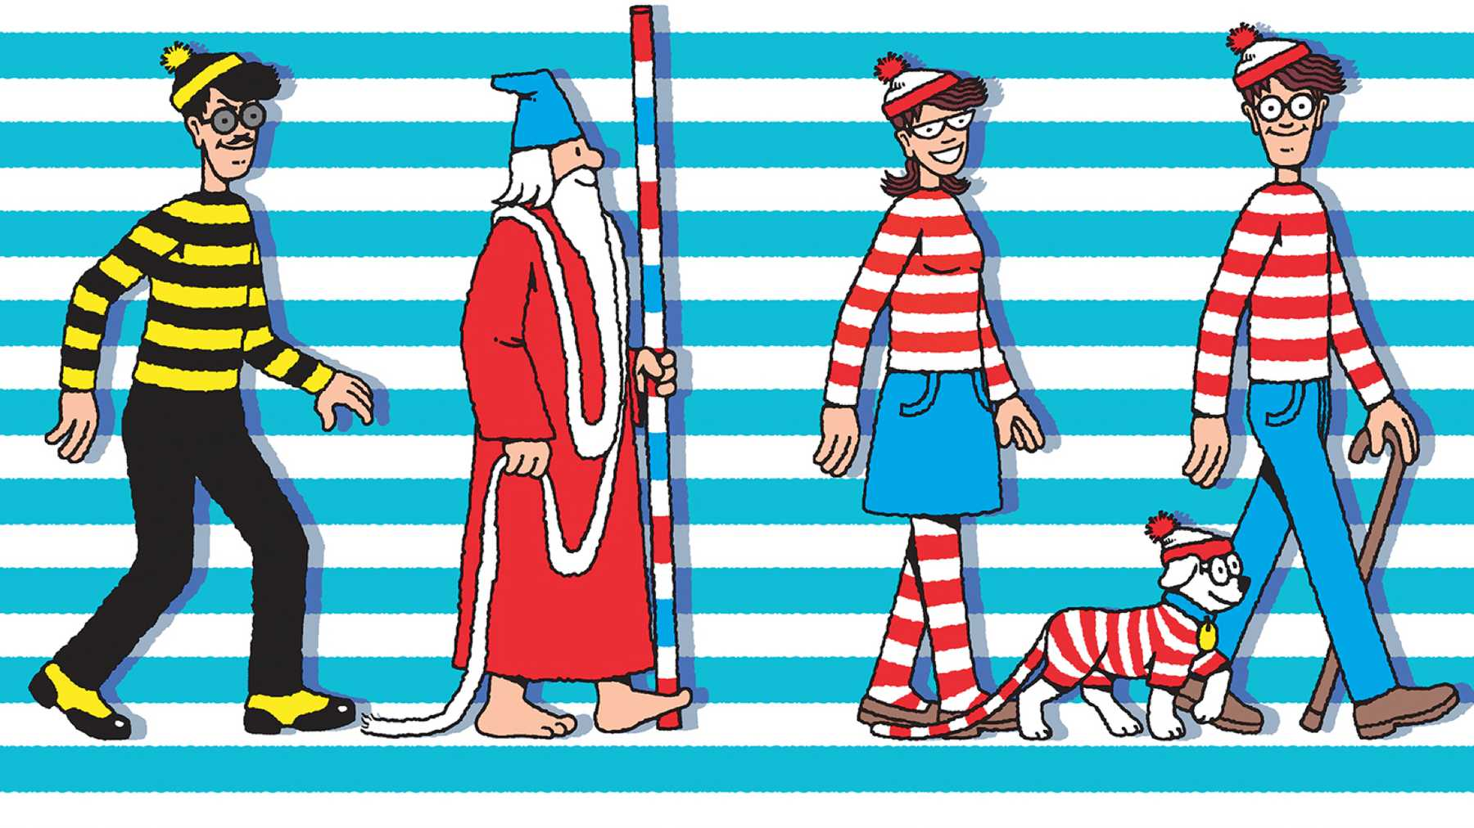
Ropar Čarovnik Wenda Woof Wally




